**Новые рутениевые катализаторы типа Ховейды-Граббса с тридентатными бензилиденовыми лигандами на основе производных аминокислот**

***Салахова В.И., Волчков Н.С., Логвиненко Н.А., Каганский М.В., Жижкин С.М.,***

***Зубков Ф.И.***

*Студент, 3 курс бакалавриата*

*Российскийуниверситет дружбы народов,*

*факультет физико-математических наук, Москва, Россия*

*E-mail:* [*salahova63@icloud.com*](mailto:salahova63@icloud.com)

Для успешного протекании реакции метатезиса необходим правильно подобранный катализатор, поэтому перед исследователями стоит задача найти наилучший компромисс между его желаемыми свойствами: стабильность прекатализатора, высокая скорость инициирования, разработка его получения так, чтобы сократить стоимость его получения и т.д.

В настоящее время интерес представляет синтез комплексов рутения типа Ховейды-Граббса с тридентантными лигандами [1-2]. Целью данной работы было получение новых комплексов типа Ховейды-Граббса II поколения из соответствующего эфира аминокислоты, что значительно удешевляет получение катализатора, а также не подразумевает использование сложного оборудования и токсичных реагентов (схемы 1-2).

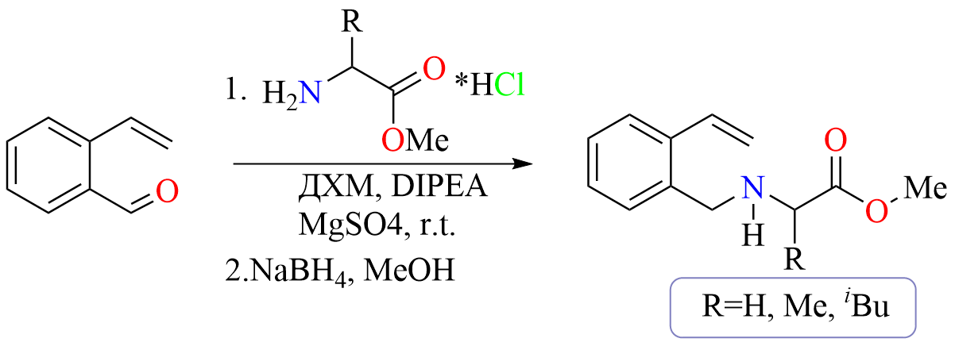**Схема 1.**

**Cхема 2.**

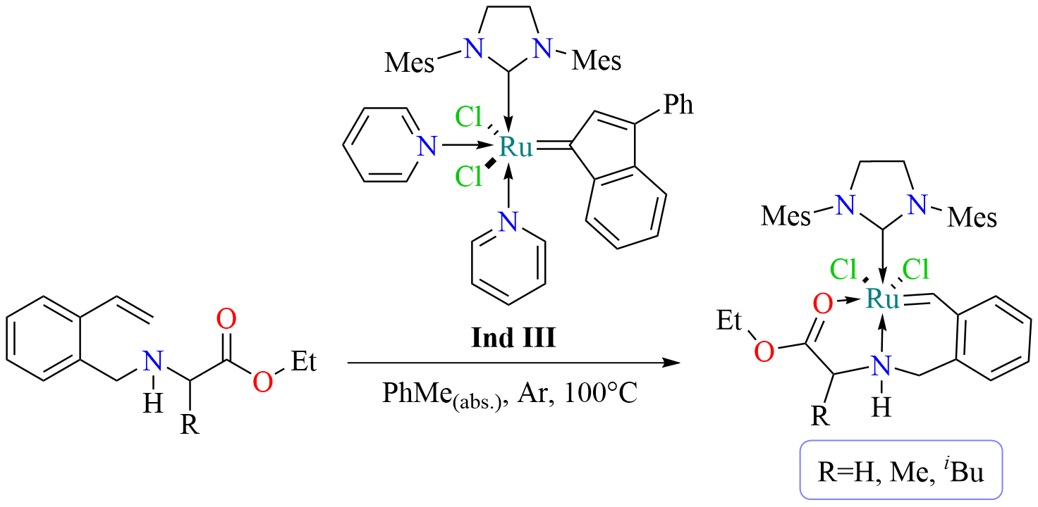

*Выполнено при поддержке средств программы РУДН НИР (тема Nº 021409-2-000).*

**Литература**

1. Bieniek M. et al. Advanced fine-tuning of Grubbs/Hoveyda olefin metathesis catalysts: A further step toward an optimum balance between antinomic properties //Journal of the American Chemical Society. – 2006. – Т. 128. – №. 42. – С. 13652-13653.

2. Guidone S. et al. Catalytic and Structural Studies of Hoveyda–Grubbs Type Pre‐Catalysts Bearing Modified Ether Ligands //Advanced Synthesis & Catalysis. – 2012. – Т. 354. – №. 14‐15. – С. 2734-2742.